Sistema de Automatização Comercial

Diagrama Entidade Relacionamentos

Controle de Versão

Responsável | Modificação | Data
Grupo Diego, Jéssica e Wellington | Primeira entrega do documento | 25/09/2015
Índice

1. MER 4
2. Script de Criação das Tabelas 4

MER

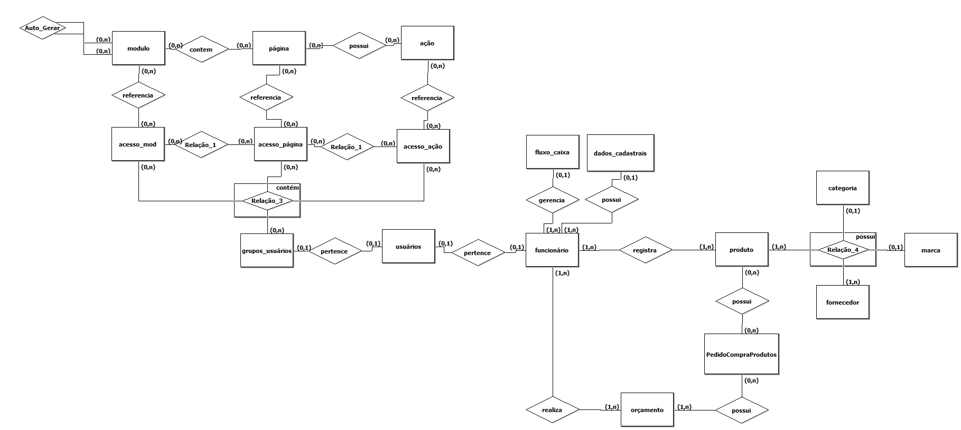

Script de Criação das Tabelas
-- Módulos do sistema
create table sys_modulos(
id_modulo int auto_increment primary key,
slug_modulo varchar(255) not null,
nome_modulo varchar(255),
posicao_modulo varchar(255),
status_modulo varchar(255), /*status de visualização*/
status_selecao_modulo varchar(255), /*status para seleção no grupo de usuários*/
id_modulo_pai int references sys_modulos(id_modulo) on delete cascade on update cascade,
icone_modulo varchar(255),
data_criacao_modulo datetime
);
-- Páginas relacionadas aos módulos
create table sys_paginas(
id_pagina int auto_increment primary key,
slug_pagina varchar(255),
nome_pagina varchar(255),
posicao_pagina int,
status_pagina varchar(255), /*status de visualização*/
status_selecao_pagina varchar(255), /*status para seleção no grupo de usuários*/
id_modulo int references sys_modulos(id_modulo) on delete cascade on update cascade,
data_criacao_pagina datetime
);
-- Ações relacionadas as páginas
create table sys_actions(
id_action int auto_increment primary key,
slug_action varchar(255),
nome_action varchar(255),
status_action varchar(255), /*status de visualização*/
status_selecao_action varchar(255), /*status para seleção no grupo de usuários*/
id_pagina int references sys_paginas(id_pagina) on delete cascade on update cascade,
posicao_action int,
data_criacao_pagina datetime
);

-- Grupo de usuários - acesso ao sistema
create table sys_usuarios_grupo(
id_usuarios_grupo int auto_increment primary key,
nome_usuarios_grupo varchar(255),
data_criacao_grupo datetime,
data_atualizacao_grupo datetime
);

-- Módulo de acesso ao sistema, por grupo de usuários
create table sys_acesso_modulo(
id_acesso_modulo int auto_increment primary key,
id_usuarios_grupo int references sys_usuarios_grupo(id_usuarios_grupo) on delete cascade on update cascade,
id_modulo int references sys_modulos(id_modulo) on delete cascade on update cascade,
timestamp_acesso_modulo timestamp
);

-- Páginas de acesso ao sistema, por grupo de usuários
create table sys_acesso_pagina(
id_acesso_pagina int auto_increment primary key,
id_usuarios_grupo int references sys_usuarios_grupo(id_usuarios_grupo) on delete cascade on update cascade,
id_pagina int references sys_paginas(id_pagina) on delete cascade on update cascade,
id_acesso_modulo int references sys_acesso_modulo(id_acesso_modulo),
timestamp_acesso_modulo timestamp
);

-- Ações de acesso ao sistema, por grupo de usuários
create table sys_acesso_action(
id_acesso_action int auto_increment primary key,
id_usuarios_grupo int references sys_usuarios_grupo(id_usuarios_grupo) on delete cascade on update cascade,
id_action int references sys_actions(id_action) on delete cascade on update cascade,
id_acesso_pagina int references sys_acesso_pagina(id_acesso_pagina),
timestamp_acesso_modulo timestamp
);

create table estado_civil(
id_estado_civil int auto_increment primary key,
nome_estado_civil varchar(255),
status_estado_civil varchar(255),
data_criacao_estado_civil datetime,
data_atualizacao_estado_civil datetime
);

create table cargos(
id_cargo int auto_increment primary key,
nome_cargo varchar(255),
status_cargo varchar(255),
data_criacao_cargo datetime,
data_atualizacao_cargo datetime
);

create table escolaridade(
id_escolaridade int auto_increment primary key,
nome_escolaridade varchar(255),
status_escolaridade varchar(255),
data_criacao_escolaridade datetime,
data_atualizacao_escolaridade datetime
);

-- funcionarios
create table funcionarios(
id_funcionario int primary key auto_increment,
foto_funcionario varchar(255),
nome_funcionario varchar(255) not null,
sobrenome_funcionario varchar(255) not null,
data_nascimento_funcionario date not null,
sexo_funcionario char(1) not null,
naturalidade_funcionario varchar(255),
nacionalidade_funcionario varchar(255),
rg_funcionario varchar(255),
cpf_funcionario varchar(255) not null,
id_estado_civil int,
id_escolaridade int references escolaridade(id_escolaridade) on update cascade,
codigo_inscricao varchar(255),
id_cargo int references cargos(id_cargo) on update cascade,
data_admissao date,
salario numeric(10,2),
data_criacao_funcionario datetime
);

create table enderecos(
id_endereco int auto_increment primary key,
id_funcionario int references funcionarios(id_funcionario) on delete cascade on update cascade,
cep_endereco varchar(255),
rua_endereco varchar(255),
numero_endereco int,
complemento_endereco varchar(255),
bairro_endereco varchar(255),
cidade_endereco varchar(255),
estado_endereco varchar(255),
pais_endereco varchar(255),
data_cadastro_endereco datetime,
data_atualizacao_endereco datetime
);

create table tipo_telefone(
id_tipo_telefone int auto_increment primary key,
nome_tipo_telefone varchar(255),
status_tipo_telefone varchar(255),/*Ativo, Inativo ou excluído*/
data_cadastro datetime
);

create table telefones(
id_telefone int auto_increment primary key,
id_funcionario int references funcionarios(id_funcionario) on delete cascade on update cascade,
numero_telefone varchar(255),
categoria_telefone varchar(255),/*refere-se à telefone ou celular, conforme o tipo selecionado*/
operadora_telefone varchar(255),
tipo_telefone int,/* referencia para os tipos de telefone*/
data_cadastro_telefone datetime,
FOREIGN key (tipo_telefone) references tipo_telefone(id_tipo_telefone) on update cascade,
FOREIGN key (id_funcionario) references funcionarios (id_funcionario) on delete cascade
);

create table tipo_email(
id_tipo_email int auto_increment primary key,
nome_tipo_email varchar(255),
status_tipo_email varchar(255),/*Ativo, Inativo ou Excluído*/
data_cadastro datetime
);

create table emails(
id_email int auto_increment primary key,
id_funcionario int references funcionarios(id_funcionario) on delete cascade on update cascade,
id_tipo_email int references tipo_email(id_tipo_email) on update cascade,
email varchar(255),
data_cadastro_email datetime,
FOREIGN key (id_tipo_email) references tipo_email(id_tipo_email),
FOREIGN key (id_funcionario) references funcionarios (id_funcionario) on delete cascade
);

-- Usuários do sistema
create table sys_usuarios(
id_usuario int auto_increment primary key,
id_funcionario int references funcionarios(id_funcionario) on delete cascade on update cascade,
id_usuarios_grupo int references sys_usuarios_grupo(id_usuarios_grupo) on update cascade,
email_usuario varchar(255) not null unique,
login_usuario varchar(255) not null unique,
senha_usuario varchar(255) not null,
hash_acesso text,
status_usuario varchar(255),
data_criacao_usuario datetime,
data_atualizacao_usuario datetime
);

